Развитие речи. Нарваткина И.В. 6-12 гр.,12 мая 2020 г.
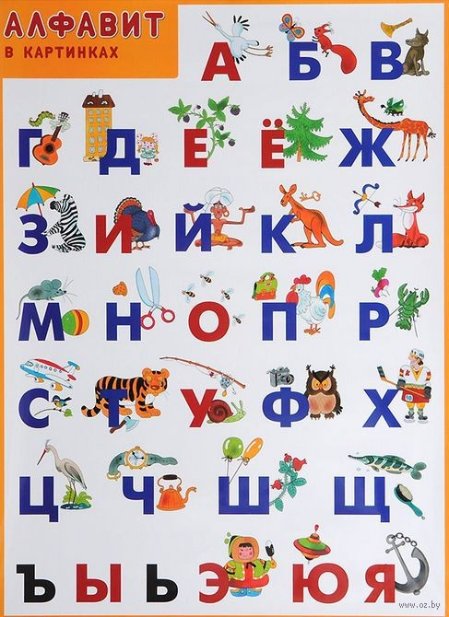
Звук [а], буква А.(Повторение изученного.).
1.Выделить звук [а] из слова АИСТ. Какой звук произносим и слышим в начале слова? ([а]).
2.Характеристика звука. (Гласный, т. к. он тянется и поётся.)
3.Работа над произношением. (Открываем широко ротик и поём :ааааа.).
4.Повторить стих про букву А: Вот два столба наискосок, А между ними - поясок! Найти место буквы в алфавите.
5.Повторить алфавит.
6.Отгадать загадки: Зелёненький, полосатенький,
А в серёдке сладенький. (Арбуз).
Не позавидуешь работе
Стоять весь день ногой в болоте
И ловить в нём наугад
Длинным клювом лягушат. (Аист).
В буйном море - океане
Рыба страшная живёт.
У неё большой живот,
Пасть с ужасными клыками. (Акула).
7.Раскрасить картинку. (Букву А раскрасить красным цветом. Гласные раскрашиваем красным).

